Presseinformation
12. Juli 2018
Keine gesetzliche Verpflichtung zum Einbau der Fehlerlichtbogen-Schutzeinrichtung (AFDD)
Der Ausschuss Technik und Umwelt von Holzbau Deutschland tagte am 11. Juli 2018 in Berlin und informierte über den aktuellen Stand der Diskussion zum Einbau der Fehlerlichtbogen-Schutzeinrichtung (AFDD).
Holzbau Deutschland – Bund Deutscher Zimmermeister im Zentralverband des Deutschen Baugewerbes, der Deutsche Holzfertigbau-Verband sowie weitere bauwirtschaftliche Verbände haben in der Einspruchssitzung zur DIN VDE 0100-420 deutlich gemacht, dass es für den verbindlich vorgeschriebenen Einbau der Fehlerlichtbogen-Schutzeinrichtung (Arc Fault Detection Device – AFDD) keine für die Fach- und Verkehrskreise begründete Grundlage gibt. Dies berichteten die Teilnehmer der Einspruchssitzung dem Ausschuss Technik und Umwelt von Holzbau Deutschland. Die Einspruchssitzung zum strittigen Absatz 421.7 der DIN VDE 0100-420 fand vom 25. bis 26. April 2018 in Düsseldorf statt. In der Einspruchssitzung forderten die Verbände, dass sich der Wortlaut aus dem europäischen Anwendungsdokument auch in der nationalen Entsprechung der DIN VDE 0100-420 widerspiegelt.
Im europäischen Anwendungsdokument wird der Einbau von Fehlerlichtbogen-Schutzeinrichtungen in besonderen Gebäudesituationen nicht verpflichtend gefordert, sondern lediglich empfohlen. Auch Holzbau Deutschland stellte klar, dass es sich aus Sicht der bauwirtschaftlichen Verbände bei dieser Norm um eine freiwillig anzuwendende Norm handelt und um keine anerkannte Regel der Technik. Dies sieht im Übrigen auch die Bauaufsicht so. Insofern sei in der VDE Norm der Einbau unmissverständlich als Empfehlung zu formulieren. Nach den von den Verbänden vorgebrachten Forderungen zur Änderung der DIN VDE 0100-420, Absatz 421.7, liegt es nunmehr an den Gremien der DKE, darüber zu beraten und einen neuen Entwurf den Fach- und Verkehrskreisen vorzulegen. Dieser Entwurf wird für Oktober 2018 erwartet.
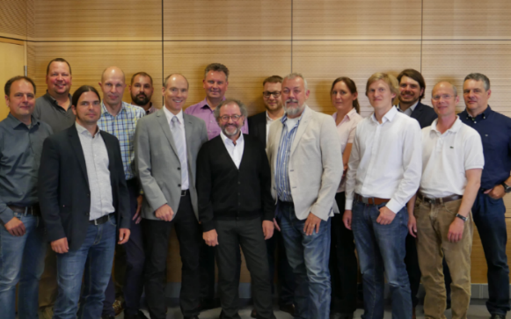
Zum Hintergrund: Die DIN VDE 0100-420 regelt den Schutz bei der Errichtung von Niederspannungsanlagen gegen thermische Auswirkungen. Ende 2017 endete die Übergangsfrist. Im strittigen Absatz 421.7 fordert sie den Einbau von Fehlerlichtbogen-Schutzeinrichtungen, wenn Gebäude und Räume mit brennbaren Materialien ausgeführt werden. Gegen diesen verpflichtenden Einbau haben sich Holzbau Deutschland – Bund Deutscher Zimmermeister im Zentralverband des Deutschen Baugewerbes sowie weitere bauwirtschaftliche Verbände von Anfang an gewehrt.
Bildunterschrift:
Hintere Reihe v.l.n.r.: Jörg Bühler, Martin Klein, Ulf Cordes, Arne-Rasmus Rathje, Wolfgang Schäfer, Johannes Niedermeyer, Anke Blume, Roland Glauner, Cord-Heiner Becker

Vordere Reihe v.l.n.r.: Oliver Justus, Steffen Reuter, Franz Schaufler, Michael Schönk, Florian Schmidt-Hieber, Martin Arlt

Foto: Holzbau Deutschland/Laube

Weitere Informationen über Holzbau Deutschland – Bund Deutscher Zimmermeister im Zentralverband des Deutschen Baugewerbes finden Sie hier:
www.holzbau-deutschland.de
Download Pressematerial:
Fotos und Text können Sie sich im Pressebereich von Holzbau Deutschland downloaden: http://www.holzbau-deutschland.de/aktuelles/pressebereich/

